大學入學考試中心
九十六學年度指定科目考試試題

物理考科

－作答注意事項－

考試時間：80 分鐘

作答方式：
˙選擇題用 2B 鉛筆在「答案卡」上作答，修正時應以橡皮擦拭，切勿使用修正液
˙非選擇題使用較粗的黑色或藍色原子筆、鋼珠筆或中性筆，在「答案卷」上作答

祝考試順利

物理常數
計算時如需要可利用下列數值
重力加速度量值g = 9.8 m/s²

第壹部分：選擇題(佔80分)
一、單選題(40分)
說明：第1題至第10題，每題選出一個最適當的選項，標示在答案卡之「選擇題答案區」。每題答對得4分，答錯或劃記多於一個選項者倒扣1分，倒扣到本大題之實得分數為零為止，未作答者，不給分亦不扣分。
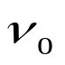
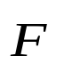
1. 一質量為m的小球，在一光滑水平面上，以速度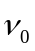作直線運動。在時間t = 0時，小球開始受一定力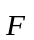的作用，如圖1所示，與的夾角為π/4，其量值分別為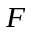及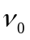。設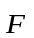的方向為正x-軸方向，y-軸與之垂直，則在之後的時間t = t’時，下列何者正確？
x
y
圖1
π/4
(A) 小球動量在x方向的量值為 m
(B) 小球動量在y方向的量值為(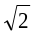/2) m+F t’
(C) 小球動量的方向與x-軸的夾角仍為π/4
(D) 小球動量的量值為m + F t’
(E) 小球的動量在x方向的量值與在y方向的量值的比值為1+ (F t’/ m)

2. 一質量為m之物體固定在一理想彈簧的右端，靜置在水平面上，彈簧的左端固定。設向右拉動物體一小距離，使彈簧較原長伸長2x時，彈簧的位能為U。放手後物體由靜止往左運動通過平衡點後，當彈簧較原長減縮x時，彈簧的位能為若干？
(A) U/4 (B) –U/4 (C) –U (D) U/2 (E) –U/2

3. 質量為m的甲球與質量為5m的乙球分別固定在一長為L的細桿兩端，並繞其質心以角頻率旋轉，轉軸與細桿垂直，旋轉時細桿長度不變；設細桿極輕，其質量可以忽略不計，且兩球的直徑與桿長相比極小，也可以忽略不計。則相對於質心，此轉動系統的角動量的量值為下列何者？
(A) 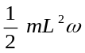 (B) 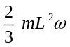 (C)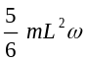
(D) 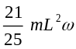 (E) 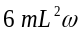

4. 有一均勻木棒，一端置於水平地面上，另一端以水平細繩繫至一鉛直牆壁，使木棒與地面夾角，如圖2所示。若已知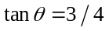，則木棒與地面之間的靜摩擦係數至少應為多少，木棒才不會滑動？
(A) 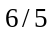
圖2
(B) 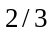
(C) 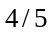
(D) 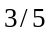
(E) 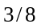

5. 如圖3所示，在截面積為0.01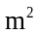的U形管中，注入密度為500kg/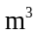的油及密度為1000kg/的水，左端開口有一活塞使之形成閉口端，活塞的質量及與器壁的摩擦力均可不計，活塞下方油深0.1m。試問需從活塞上方向下施以多大的力，才可維持左側閉口端的油面與右側開口端的水面等高？
油
水
力
0.1mm
圖3
(A) 0.98N
(B) 2.5N
(C) 4.9N
(D) 9.8N
(E) 490N

6. 如圖4所示，在平行於+y方向上施加一強度為E的均勻電場，另在垂直射出紙面的方向上施加一強度為B的均勻磁場。起始時，有一質量為m、帶有正電荷q的質點，靜止放置在原點處。只受此電磁場的作用下(重力可不計)，則在質點的運動過程中，下列敘述何者正確？
x
O
q
圖4
E
B
y
+
(A) 任何時刻質點的加速度朝向+y方向
(B) 任何時刻磁場對質點不作功
(C) 任何時刻電場對質點不作功
(D) 任何時刻磁場對質點的作用力為零
(E) 質點在此電磁場中的運動軌跡為圓形

7. 如圖5所示，將一揚聲器置於一管狀物的一端開口處，連續改變揚聲器發出的聲頻，發現當頻率為400 Hz、500 Hz、及600 Hz時都會產生共鳴。關於此管狀物的敘述，下列何者可能為正確？
(A) 另一端為閉口，基頻為100Hz
(B) 另一端為閉口，基頻為200Hz
?
圖 5
(C) 另一端為開口，基頻為100Hz
(D) 另一端為開口，基頻為200Hz
(E) 另一端可以為開口，也可以為閉口

8. 小聰有一支會發綠光的雷射筆，他在實驗室中想用單狹縫繞射來決定此綠光的波長，若已知單狹縫的縫寬為d，他還需要測量下列哪些物理量：筆的長度、光源到屏壁的距離L₁、單狹縫到屏壁的距離L₂、在屏壁上中央亮紋附近所產生兩暗紋的間距y，才能求得此綠光的波長？
(A)，L₁ (B)，L₂ (C) L₁，L₂ (D) y，L₁ (E) y，L₂

9. 甲、乙兩鋼瓶分別裝有3莫耳的氦氣及1莫耳的氬氣，兩鋼瓶維持固定溫度，甲鋼瓶內氦氣的温度為300 K，乙鋼瓶內氬氣的温度為450 K，且甲鋼瓶容積為乙鋼瓶容積的2倍。下列有關兩鋼瓶內理想氣體的敍述中何者正確？(氦的原子量為4，氬的原子量為40)
(A) 氦氣與氬氣的壓力不相等
(B) 氦原子與氬原子的平均動能相等
(C) 氦原子的平均動能小於氬原子的平均動能
(D) 氦原子與氬原子的方均根速率相等
(E) 氦原子的方均根速率小於氬原子的方均根速率

10. 依照波耳的氫原子模型，電子繞質子作等速率圓周運動。若已知電子的質量為m，氫原子在基態時，電子的角動量的量值為(=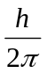，為卜朗克常數)，其軌道半徑為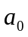，則下列敍述何者正確？
(A) 氫原子在基態時，電子的角速率為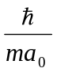
(B) 氫原子在基態時，電子的靜電位能為－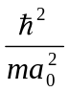
(C) 氫原子在基態時，電子的總能量為+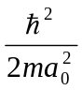
(D) 氫原子在第一受激態時，電子的總能量為+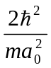
(E) 作等速率圓周運動的電子在質子處產生的磁場為零

二、多選題(40分)
說明：第11至第18題，每題各有5個選項，其中至少有一個是正確的。選出正確選項，標示在答案卡之「選擇題答案區」。每題5分，各選項獨立計分，每答對一個選項，可得1分，每答錯一個選項，倒扣1分，完全答對得5分，整題未作答者，不給分亦不扣分。在備答選項以外之區域劃記，一律倒扣1分。倒扣到本大題之實得分數為零為止。
11. 將萬有引力常數當作已知，則從下面哪些選項中的兩個數據，就可以估計出地球的質量?
(A) 地球與同步衛星間的距離，地球的自轉周期
(B) 人造衛星的運動速率，人造衛星的周期
(C) 人造衛星與地球間的距離，人造衛星的周期
(D) 地球繞太陽運轉的周期，地球與太陽間的距離
(E) 月球繞地球運轉的周期，月球與地球間的距離

12. 當飛機以速率v作水平飛行時，若所受的空氣阻力可用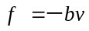(＞0，且為常數)表示，負號表示此阻力方向與飛機飛行方向相反，則下列敘述哪些正確？
(A) 當飛機以等速率水平飛行時，飛機的引擎所提供的水平推力與飛機所受阻力大小相等方向相反
(B) 當飛機以等速率2v₀水平飛行時，引擎所需提供的水平推力大小為當飛機以等速率v₀水平飛行時的兩倍
(C) 飛機以等速率水平飛行時，飛機所受昇力的大小等於飛機的重量
(D) 飛機水平飛行時，單位時間內阻力所作的功與飛機的速率無關
(E) 當飛機以等速率2v₀水平飛行時，引擎輸出的功率為飛機以等速率v₀水平飛行時的2倍

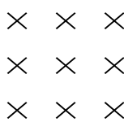

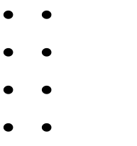
13. 圖6所示為一帶電粒子偵測器裝置的側視圖：在一水平放置、厚度為d之薄板上下，有強度相同但方向相反之均勻磁場B；上方之磁場方向為射入紙面，而下方之磁場方向為射出紙面。有一帶電量為q、質量為m之粒子進入此偵測器，其運動軌跡為如圖6中所示的曲線，粒子的軌跡垂直於磁場方向且垂直穿過薄板。如果薄板下方軌跡之半徑R大於薄板上方軌跡之半徑r時，設重力與空氣阻力可忽略不計，則下列哪些敘述是正確的？
O
r
R
圖6
P
d
(A) 粒子沿著軌跡由O點運動至P點
(B) 粒子帶正電
(C) 穿過薄板時，粒子動能增加
(D) 穿過薄板所導致的粒子動能改變量為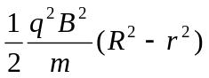
(E) 粒子穿過薄板時，所受到的平均阻力為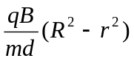

14. 下列各選項中，哪些是電磁波？
(A) 超聲波 (B) 物質波 (C) 紫外線
(D) 陰極射線 (E) 黑體輻射

15. 如圖7所示的電路，是由電阻為R的電阻器與一個二極體D並聯，再以電阻可忽略的導線L₁與L₂分別連接到直流電源供應器S的正負極而成。設此二極體的順向偏壓為V_{d}時，通過的電流為I_{d}。試問當電源供應器供應的電壓調升至V_{d}時，下列敍述中哪些正確？
圖7
S
D
R
+
－
L₁
L₂
(A) 通過電阻器的電流一定小於I_{d}
(B) 通過電阻器的電流一定大於I_{d}
(C) 通過導線L₁或L₂的電流一定小於I_{d}
(D) 通過導線L₁或L₂的電流一定大於I_{d}
(E) 通過電阻器的電流為V_{d}/R

16. 波列很長的四個橫波，都沿正x軸方向傳播，若x軸上O與P兩點間距離為L，在時間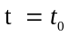看到此四個波的部份波形分別如圖8的甲、乙、丙及丁所示，其波速分別為4v、3v、2v及v。則下列敘述中哪些正確？
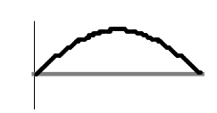
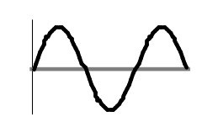
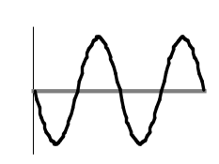
(A) 頻率大小依序為丁>丙>乙>甲
x
3v
O
P
乙
丙
)
4v
甲
O
P
x
x
P
2v
O
x
O
P
v
丁
圖8
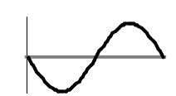

(B) 甲與丁的周期相同，乙與丙的頻率相同
(C) 甲的波長是乙的兩倍，乙的波長則是丁的兩倍
(D) 在時間後，O點最早出現下一個波峰的是乙
(E) 在時間後，O點最早出現下一個波谷的是丙

17. 下列各選項中，線框內之光學元件皆為透光玻璃製成。由線框左方射入單色平行光後，哪些線框內之光學元件可能造成如圖9所示之光線行進方向？

圖9

(A)
(B)
(C)
(E)

(D)

18. 釙(Po)是具有放射性的元素，其質量數A = 210，原子序Z = 84，它放射出的α粒子的動能E = 5.3 MeV（百萬電子伏特），其衰變式可寫成為Po → Y + α。下列敍述中哪些正確？
(A) Y的A = 208，Z = 80
(B) Y的A = 206，Z = 82
(C) 衰變前Po原子的質量等於衰變後Y原子的質量與α粒子的質量之和
(D) 衰變後Y與α的質量中心的位置與衰變前Po的質量中心位置相同
(E) 對Po的質量中心而言，衰變後Y是靜止的

第貳部分：非選擇題(佔20分)
說明：本大題共有二題，作答都要用較粗的黑色或藍色的原子筆、鋼珠筆或中性筆書寫。答案必須寫在「答案卷」上，並於題號欄標明題號（一、二）與子題號（1、2、3…）。作答時不必抄題，但必須寫出計算過程或理由，否則將酌予扣分。每題配分標於題末。

一、以質量為M的鐵鎚沿水平方向正面敲擊鐵釘，欲將長為L、質量為m的鐵釘垂直釘入牆內。若鐵鎚每次均以相同之速度敲擊鐵釘，敲擊後鐵鎚與鐵釘一起運動，使鐵釘進入牆內一段距離。設鐵鎚與鐵釘碰撞過程所經歷的時間極短，可以忽略不計，且每次鐵釘被鐵鎚敲擊入牆時所受之阻力，均為前次阻力之n倍(n >1)。忽略重力，回答下列各子題：
1. 鐵鎚剛敲擊到鐵釘而與鐵釘一起運動時，兩者的總動能為何？(以M, m及表示) (4分)
2. 如果鐵釘受鐵鎚敲擊兩次後就完全釘入牆內。求證第一次敲擊時的阻力為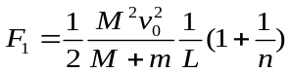 (3分)
3. 若第一次敲擊時，釘入牆內的深度為d₁，當d₁夠大，則敲擊若干次後，鐵釘會完全進入牆內。求證若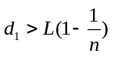，則鐵釘才有可能在有限次的敲擊後完全被釘入牆內。(3分)
背面尚有試題
二、圖10為以惠司同電橋來測量一鎳鉻線電阻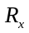的實驗裝置的示意圖。圖中R₁為電阻箱之電阻，MN為惠司同電橋之滑線電阻線，P為滑動接點，G為電流計，為電池之電動勢，S為開關，R₃、R₄分別為M、P兩點間與P、N兩點間的電阻。回答下列各問題：
1. 按下開關S後，如何選定惠司同電橋滑線電阻線上P點的位置？(2分)
2. 電阻線上P點的位置確定後，如何決定R₄對R₃的比值？(3分)
3. 說明如何決定。(3分)
4. 若已量出待測鎳鉻線的電阻，則還需測量哪兩個物理量，來決定此鎳鉻線的電阻率？ (2分)
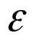
G
S
Q
M
R₃
R₄
R₁
R_{x}
N
P
圖10

